汇编语言第六次实验

- 实验目的
1）汇编指令综合应用
2）DOS系统功能调用（也可以是其它形式）
3）串操作指令的运用，需要查看书本知识

- 实验题目
- 从键盘输入两个字符串：A串，例如’software’；B串，例如’school of software engineering’；
- 判断A在B中是否存在，如果存在，输出“FOUND”，反之，输出“NOT FOUND”;
- (确定一个B串中存在A串的例子），用一个C串去替换A串（A与C长度不一样，取代第一个相同的串即可），替换后的结果在显示器上显示。
- 实验资料
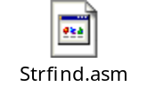
  - 实验软件
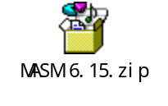或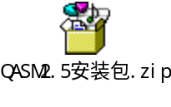
  - DEBUG使用资料
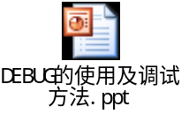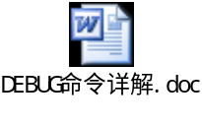
  - 需要提交的作业
将实验结果抓图形成实验报告，提交到FTP服务器上（59.77.7.25）（各台机器不一样，结构也不一样，抄袭没有用），此处提供范例一个，照此办理。作业命名格式为“汇编实验06_学号_姓名.rar”，比如“汇编实验05_2006123456789_黎明.rar”。

说明：1）同学们应该学会在网上查找资料；2）做完的同学可以相互帮助，因为我一个人照看不过来；3）如果有其它问题及时和教师或助教沟通；4）完成实验的同学可以浏览网页，但不建议聊天，绝对禁止有发出声音等影响他人的行为。

